Pædagogisk Udviklende Funktion i VUR Syd
Baggrund for styrkelse af Den Pædagogisk Udviklende Funktion 2020

Afdeling: Koncern HR, Sundhedsuddannelser | Udarbejdet af: Helle Guldager Aaskoven
Journal nr.: 20/62677 | E-mail: hga@rsyd.dk
Dato: 16. december 2020 | Telefon: 2366 7517
I Den pædagogisk Udviklende Funktion i Videreuddannelsesregion Syd skal langt de fleste lektorater i opslag i løbet af 2020. I den forbindelse har der i Den Lægelige Videreuddannelse været et ønske om en styrkelse af Den Pædagogisk Udviklende Funktion. Styrkelse på områder, hvor der er potentiale for udvikling, og fastholdelse af områder, som i dag allerede er velfungerende.

Lektorerne i medicinsk pædagogik har en overordnet rådgivende, koordinerende og udviklende funktion i forhold til at sikre og udvikle kvaliteten i den lægelige videreuddannelse i Videreuddannelsesregion Syd. Dette med henblik på, at udvikle og give den bedst tænkelige speciallægeuddannelse, hvor der er fokus på et sundt og givende læringsmiljø, hvor patienten er i fokus.
I det efterfølgende beskrives undersøgelser, dataindsamling og datagrundlag, som ligger til grund for udviklingen samt klarlægningen af principper og fokusområder for Den Pædagogisk Udviklende Funktion fra 2021 til 2026. Ud over denne beskrivelse foreligger der også en samlet liste af arbejdsopgaver for lektorer i medicinsk pædagogik i Videreuddannelsesregion Syd, som kan rekvireres ved henvendelse til Koncern HR, Sundhedsuddannelser.
Undersøgelser og dataindsamling
I arbejdet med en styrkelse af Den Pædagogisk Udviklende funktion har der været i gangsat en række af undersøgelser, som kort vil blive beskrevet i det efterfølgende. De potentielle udviklingsområder vil blive fremhævet.
Der er afholdt refleksionssamtaler med alle lektorer, hvor fx emner om rollen som lektor, arbejdsopgaver, interesseområder, udviklingsområder, styrker og svagheder er vendt. Dertil er der pågået en større kvantitativ og kvalitativ undersøgelse af kompetenceudvikling for uddannelsesansvarlige overlæger, hvor der på forskellig vis ligeledes er blevet reflekteret over Den Pædagogisk Udviklende Funktion.

Refleksionssamtaler
I refleksionssamtalerne har der gennemgående været fokus på 4 store emner, som alle lektorerne på forskellig vis har reflekteret over i forhold til status og en mulig udvikling af Den Pædagogisk Udviklende Funktion. Emnerne er:
- Karrierevej som lektor i medicinsk pædagogik
- Synlighed, proaktiv og åbne døre
- Mangfoldighed i interesser og opgaver på godt og ondt
- Kursusudvikling, kursusimplementering og kursusafvikling
I lektorkorpset er der på forskellig vis reflekteret over disse emner både som mulig udviklingsområde internt for den enkelte lektor og korpset, men også eksternt i forhold til samarbejdspartnere. For eksempel er der i forhold til ”Karrierevej som lektor i medicinsk pædagogik” reflekteret over både rollen som lektor i forhold til ens egen udvikling, men også i forhold til kommende rekrutteringsparameter.
Det er også i refleksionssamtalerne, at ønsket om at omdøbe rollen som lektor i den Pædagogisk Udviklende Funktion fra PUF-lektor til lektor i medicinsk pædagogik er opstået. Baggrunden herfor er en oplevelse af, at forkortelsen PUF ikke kommunikerer noget om kernen i rollen, og derfor også kan være svær at forstå for udenforstående, hvilket sandsynligvis er medvirkende til at gøre rollen og funktionen mere usynlig. Fremadrettet er det derfor besluttet at benævne lektorerne som lektorer i medicinsk pædagogik.
Spørgeskemaundersøgelse
I 2006 lavede Den Lægelige Videreuddannelse og Den Pædagogisk Udviklende Funktion i Region Syddanmark en undersøgelse af de uddannelsesansvarlige overlægers arbejdsvilkår, hvor der også tegner sig et billede af speciallægeuddannelsen to år efter de første uddannelseslæger blev ansat efter uddannelsesreformens ikrafttrædelse i 2004.

Primo 2020 genbesøgte Den Lægelige Videreuddannelse og Den Pædagogisk Udviklende Funktion undersøgelsen i en lettere revideret form. Undersøgelsens spørgsmål blev sendt til 132 læger i Region Syddanmark, som stod med rollen ”Uddannelsesansvarlig overlæge” i Evaluer.dk. Der var 107 (81%) uddannelsesansvarlige overlæger, som valgte at besvare undersøgelsen, hvor 21 (16%) ikke besvarede undersøgelsen og 4 (3%) kun besvarede den delvist. De uddannelsesansvarlige overlæger, som valgte ikke at besvare undersøgelsen fordeler sig bredt ud over specialer, afdelinger og sygehuse i Region Syddanmark.

Undersøgelsen bestod blandt andet af flere spørgsmål til de uddannelsesansvarlige overlæger om deres kendskab til og brug af Den Pædagogisk Udviklende Funktion samt lektorerne. Særligt interessant er det, at 16% af de uddannelsesansvarlige overlæger ikke kender Den Pædagogisk udviklende funktion, og 24% af dem enten har intet kendskab eller lidt kendskab til lektorernes funktionsområde og kompetencer. Derudover har 32% af de uddannelsesansvarlige overlæger aldrig haft kontakt til en lektor, hvor 51% af dem ikke har haft besøg på deres afdeling. De som enten har haft kontakt til eller besøg af en lektor angiver forskellige formål som hjælp til uhensigtsmæssige uddannelsesforløb, undervisning og vejledning.

Undersøgelsen indikerer et stort potentiale i, at funktionen bliver mere opsøgende og udadgående i forhold til de uddannelsesansvarlige overlæger, hvis arbejde den skal understøtte.

Gruppeinterviews
I løbet af foråret 2020 har der været afholdt tre gruppeinterviews med uddannelsesansvarlige overlæger på Sydvestjysk Sygehus, Sygehus Sønderjylland og Psykiatrien. Der var også aftalt gruppeinterviews på Odense Universitetshospital og Sygehus Lillebælt, men de blev aflyst på grund af Covid-19. Gruppeinterviewene har haft fokus på rollen som uddannelsesvarlig overlæge i forhold til både de positive og negative historier. Den Pædagogisk Udviklende Funktion blev nævnt flere gange i interviewene blandt andet i forhold til, hvor svært det er at træde ind i rollen som uddannelsesansvarlig første gang, herunder også ideer til, hvordan lektorerne kunne være med til en bedre introduktion i rollen.
Jeg ved efter 4 - 5 år endnu ikke ret meget om, hvordan en PUF lektor kan bruges. Så der har aldrig været en PUF lektor, der har ringet til mig og sagt. Goddag - jeg hører du er ny UOA - nu skal du høre. Lad os da lige mødes og lave sådan et kaffemøde
Citater som ovenstående viser, som det også gjorde sig gældende i spørgeskemaundersøgelsen, at der er brug for lektorerne, og at de uddannelsesansvarlige overlæger ønsker funktionen mere synlig og proaktiv i forhold til dem både i deres introduktion, men også kontinuerligt. Derudover fylder det pædagogiske omkring uhensigtsmæssige uddannelsesforløb også, og andre emner fra interviewene omhandler autorisering i rollen, tillid og læringsmiljø, betydningen af netværk, følelsen af ensomhed og det formellem omkring den lægelige videreuddannelse, hvor Den Pædagogisk Udviklende Funktion kunne spille en mere positiv rolle fremadrettet i forhold til de uddannelsesansvarlige overlæger.
Undersøgelserne og de indsamlede data, som kort er skitseret i den ovenstående, er gennemgået og nedskrevet til principper og fokusområder for perioden 2021 til 2026. Helt centralt og vigtigt i data er fokus på styrkelse af det eksterne perspektiv fra Den pædagogisk udviklende funktion og ud til vores samarbejdspartnere. I principperne og fokusområderne har vi arbejdet med også at styrke lektorkorpset internt både i forhold til struktur, opgaver, ansvar og kompetenceudvikling, da vi har hørt især i refleksionssamtalerne, at det kan være centralt i forhold til også at styrke korpset ud ad til.

Principper og fokusområder fra 2021 til 2026
Blandt andet med baggrund i datagrundlaget, som er beskrevet i de tidligere afsnit, kan Den Lægelige Videreuddannelse fra 2021 tilbyde lektorer ansat i Den Pædagogisk Udviklende Funktion, at de kommer til at arbejde ud fra følgende principper, hvor lektorer i medicinsk pædagogik:

- Løbende deltager i forventningssamtaler ift. opgaver/ansvar og individuel kompetenceplan.
- Får ansvar for kontakten til en række af uddannelsesansvarlige overlæger, specialer og uddannelsesafdelinger samt almen praksis/speciallægepraksis.
- Har opsøgende og nysgerrige dage på afdelinger, almen praksis/speciallægepraksis og i uddannelsesudvalg sammen med de uddannelsesansvarlige overlæger/praksiskoordinatorer.
- Arbejder i teams og sammen med teamet har ansvaret for bestemte arbejdsopgaver.
- Har overblik over egne lektoropgaver, teamopgaver og opgaver i Den Pædagogisk Udviklende Funktion.
- Deltager i fælles møder og netværk sammen med alle lektorer i medicinsk pædagogik for at styrke Den Pædagogisk Udviklende Funktion som en helhed.

Derudover vil der i de kommende år være særligt fokus på følgende områder i den Pædagogisk Udviklende Funktion:
- Den uddannelsesansvarlige overlæge
Som lektor i medicinsk pædagogik får hver lektor ansvaret for kontakten til en række af uddannelsesansvarlige overlæger, praksiskoordinatorer og praksistutorer. Den uddannelsesansvarlige overlæge/praksiskoordinator/tutor er lektorens primære indgang til de specialer, uddannelsesafdelinger, almen praksis og speciallægepraksis, som lektoren har ansvaret for. Lektorkorpset kommer til at arbejde med onboarding og introduktion af nye uddannelsesansvarlige overlæger i regionen. Derudover vil nogle af lektorerne også blive involveret i efteruddannelse af og netværksdannelser for de uddannelsesansvarlige overlæger. Der vil være mulighed for at dykke ned i at kortlægge og arbejde med karrierevejen for den uddannelsesansvarlige overlæge.
- Synlighed, implementering og installering
Det er en forventning, at Den Pædagogisk Udviklende Funktion og lektorteamet i Videreuddannelsesregion Syd bliver synlige, tilgængelige og kendte af vores samarbejdspartnere – proaktivt og også understøttende i forhold til uhensigtsmæssige uddannelsesforløb. Teamet kommer til at udvikle en synligheds-strategi for funktionen, og ligeledes arbejde med, hvordan strategien bliver implementeret i teamet. Herudover vil der generelt være fokus på, hvordan teamet bliver eksperter i at facilitere, implementere og installere nye tiltag i den lægelige videreuddannelse.

- Karrierevejen som lektor i medicinsk pædagogik
Karrierevejen som lektor i medicinsk pædagogik har der historisk ikke været meget fokus på. For det nye team bliver der lagt en onboardingplan for at samle både nye og kendte i rollen og funktionen. I opstartsfasen, umiddelbart efter alle nye ansættelser er faldet på plads, vil der blive afholdt små forventningsafstemningssamtaler med den enkelte lektor og teamet, hvor fokus vil være kalibrering af forventninger, den individuelle kompetenceplan og en udviklingsplan for teamet.
- Lektoropgaver og ansvar for opgaver/områder
Lektoropgaveporteføljen i Den Pædagogisk Udviklende Funktion er bred, mangfoldig og kan virke uoverskuelig. Gennem arbejdet med de individuelle kompetenceplaner og teamets udviklingsplan bliver de forskellige opgaver og ansvarsområder fordelt på en eller flere lektorer. Forventningen er, at der bliver flere mindre teams, som sammen har forskellige ansvarsområder som fx uhensigtsmæssige uddannelsesforløb, kursusudvikling og synlighed.

- Medicinsk pædagogik - teori og metode
En af kerneopgaverne i Den Pædagogisk Udviklende Funktion er, at lektorerne holder sig opdateret og erhverver sig kompetencer indenfor medicinsk pædagogik både teoretisk og metodisk. Lektorerne har en mesterlærerrolle og en train-the-trainer opgave i forhold til især de uddannelsesansvarlige overlæger, praksiskoordinatorer og praksistutorer.

- Kursusdesign, kursusudvikling og kursusafvikling
I Den Pædagogisk Udviklende Funktion har der været meget arbejde i og tid til kursusafvikling. Fremover vil vægten af arbejdet omkring kurser skulle være på design, udvikling af kurser og overdragelse af kurser til et underviserkorps. Lektorerne får ansvaret for kvalitetssikring og kontinuerlig vedligehold af kurserne sammen med underviserkorpset.

Opsamling
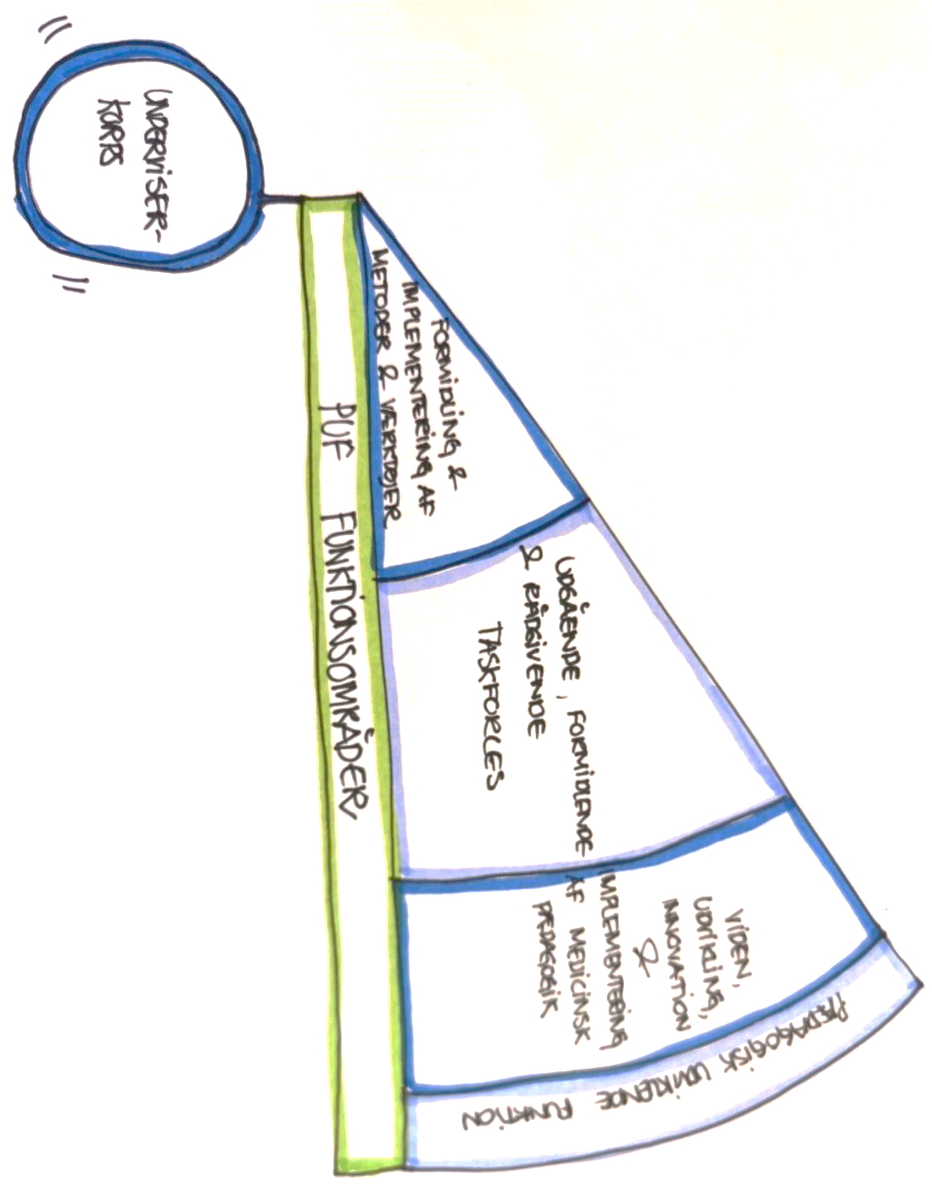
Med baggrund i datagrundlaget, som består af refleksionssamtalerne, spørgeskemaundersøgelsen, gruppeinterviewene samt andre ønsker til den Pædagogisk Udviklende Funktion, er principperne og fokusområderne udarbejdet. Dertil er der udarbejdet en samlet beskrivelse af lektorernes arbejdsopgaver og arbejdsområder, som bliver inddraget i introduktionen af og den fremadrettede planlægning med det nye lektorkorps i Den Pædagogisk Udviklende Funktion i 2021.

